Urząd Marszałkowski Województwa Pomorskiego

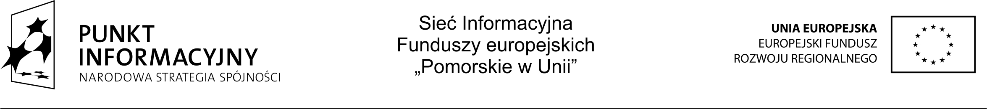

SPOTKANIE INFORMACYJNE:
„Nowa perspektywa finansowa 2014-2020 – możliwości dla organizacji pozarządowych”

TERMIN:
24 kwietnia 2014 r.

MIEJSCE:
Sala im. Lecha Bądkowskiego
w Urzędzie Marszałkowskim Województwa Pomorskiego
ul. Okopowa 21/27
80-810 Gdańsk

ORGANIZATOR:
Departament Programów Regionalnych
Główny Punkt Informacyjny Funduszy Europejskich,
Regionalny Ośrodek Polityki Społecznej
Urząd Marszałkowski Województwa Pomorskiego

KONTAKT:
Martyna Sawicka
Główny Punkt Informacyjny Funduszy Europejskich
tel. (58) 32 68 147
e-mail: punktinformacyjny@pomorskie.eu

Formularz zgłoszeniowy należy odesłać w teminie do dnia 22 KWIETNIA 2014 ROKU w formie elektronicznej na adres punktinformacyjny@pomorskie.eu

Formularz zgłoszeniowy

Dane osobowe

Imię i nazwisko: ………………………………………….
Numer telefonu: ………………………………………….
E-mail: .………………………………………….

Dane ORGANIZACJI/INSTYTUCJI

Nazwa: ………………………………………… …………………………………………
Tel. kontaktowy: …………………….………………….
Adres (ulica): …………………………………………
Kod pocztowy: …………………………………………
Miejscowość: …………………………………………

"Wyrażam zgodę na przetwarzanie moich dobrowolnie podanych danych osobowych zawartych w niniejszym formularzu, zgodnie z ustawą z dnia 29 sierpnia 1997 roku o ochronie danych osobowych (Dz. U. z 2002 r. Nr 101, poz. 926 ze zm.).

Jednocześnie oświadczam, iż przyjmuję do wiadomości, że Administratorem tak zebranych danych osobowych jest Województwo Pomorskie – Marszałek Województwa Pomorskiego, ul. Okopowa 21/27, 80-810 Gdańsk. Moje dane osobowe będą przetwarzane wyłącznie w celu rekrutacji na spotkanie. Mam prawo dostępu do treści swoich danych i ich poprawiania."

Wypełnienie niniejszego formularza jest jednoznaczne z wyrażeniem zgody na robienie zdjęć podczas spotkania a także zgoda na ich publikację i rozpowszechnianie w celach informacyjno – promocyjnych.

Spotkanie współfinansowane jest
z Europejskiego Funduszu Rozwoju Regionalnego w ramach Programu Operacyjnego Pomoc Techniczna 2007 – 2013

